

**АВТОМОБИЛЬНАЯ КАМЕРА ЗАДНЕГО ВИДА**

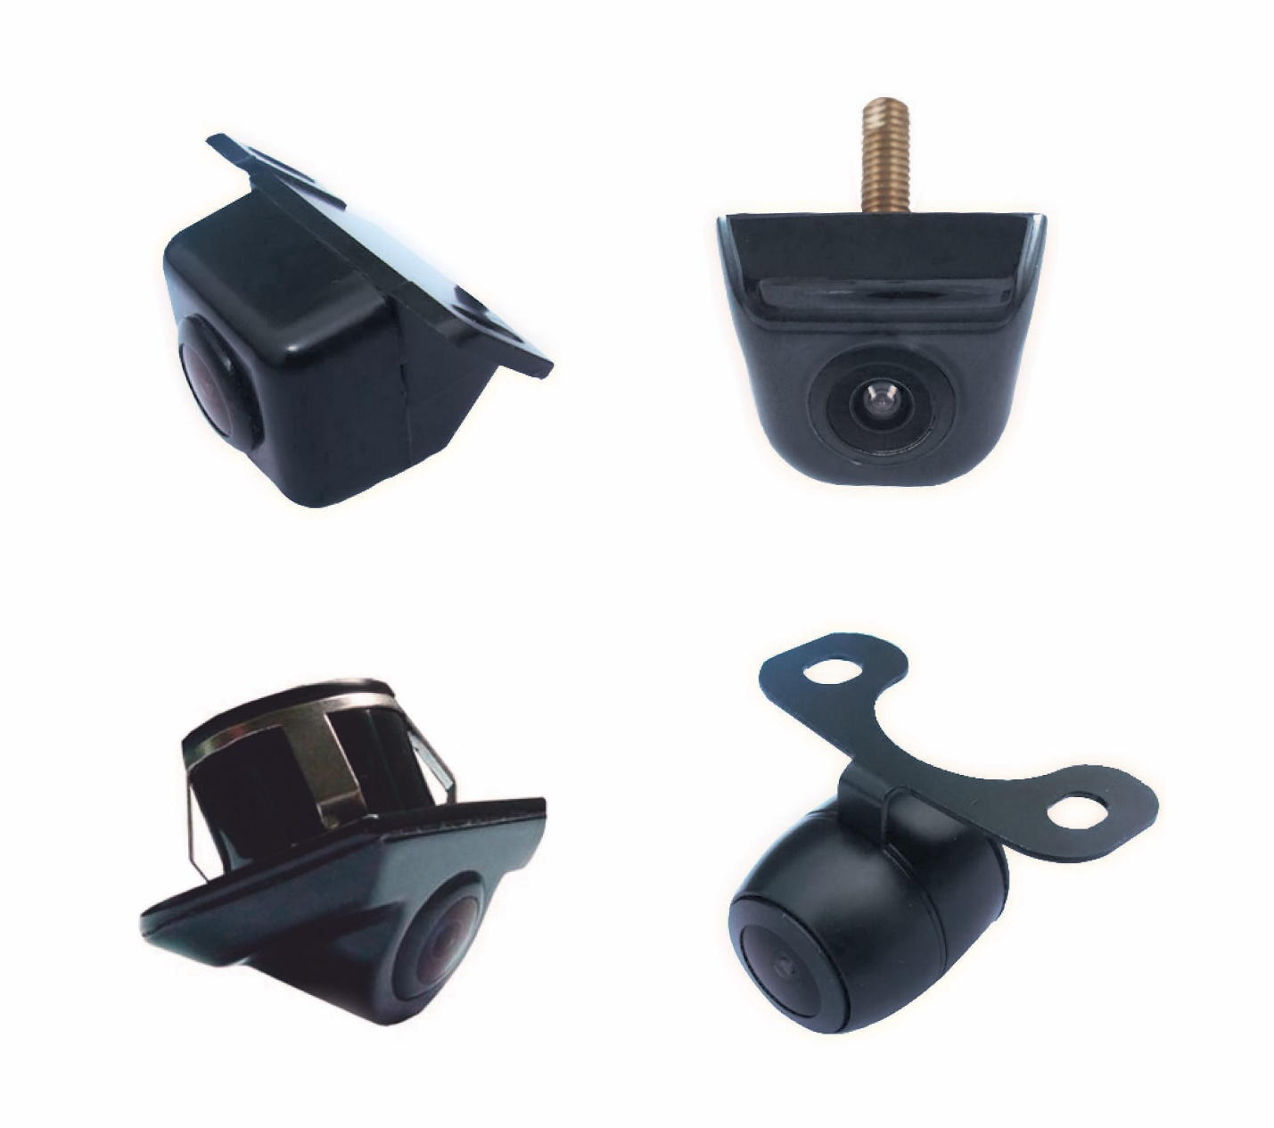

**Руководство пользователя**

**Технические характеристики**

|  |  |  |  |  |  |
| --- | --- | --- | --- | --- | --- |
| Сенсор | **PC 7080** | **PC 7440H** | **PC 1058K** | **PC 1409** | **SONY 322** |
| Размер сенсора | 1/4” | 1/4” | 1/3” | 1/3” | 1/4” |
| Вид сенсора | CMOS | CMOS | CMOS | CCD | CMOS |
| Кол-во пикселей | 648Hx488V | 733Hx493V | 976Hx592V | 733Hx493V | 1280Hx720V |
| Угол обзора (по горизонтали) | 110° | 110° | 110° | 110° | 160° |
| Угол обзора (по диагонали) | 120° | 170° | 170° | 120° | 178° |
| Чувствительность | 0,5 лк | 0,2 лк | 0,2 лк | 0,2 лк | 0,1 лк |
| Парковочные линии | есть | есть | есть (с указанием расстояния в метрах) | есть | есть (с указанием расстояния в метрах) |
| Необходимое напряжение | 12В | | | 5-12В | 12В |
| ОСШ | 45дБ | | | | |
| ТВ-система | NTSC | | | | |
| Особенности видеосъемки | Автоматическое изменение экспозиции, AWB, AGC, автоматическое обнаружение и удаление бликов | | | | |
| Электронный затвор | 1/60 | | | | |
| Потребляемая мощность | макс. 0,5Вт | | | | |
| Рабочая температура | -20°С – +75°С | | | | -40°С – +70°С |
| макс. влажность 95% | | | | |
| Температура хранения | -40°С – +85°С | | | | -30°С – +80°С |
| макс. влажность 95% | | | | |
| Влагозащищенность | IP68 | | | | |

**Способ установки**



**Условия гарантии**

Гарантийный талон действителен только при наличии подписи и печати. Гарантия осуществляется в отведенный срок, заявленный продавцом. Гарантийный срок для камер заднего вида – 12 месяцев.

При наличии механических повреждений или несанкционированного вмешательства в конструкцию товара продавец вправе отказать в гарантийном обслуживании.

К негарантийным случаям относятся:

* установка в автомобиль с несовместимым напряжением бортовой сети;
* попадание влаги внутрь устройства (разгерметизация);
* наличие механических повреждений;
* внесение изменений в конструкцию товара;
* повреждения, полученные от огня и/или высоких температур.

**Гарантийный талон**

|  |  |  |
| --- | --- | --- |
| Номер модели: | Дата приобретения | |
| Серийный номер: | ФИО и телефон покупателя | |
| Данные продавца: | Подпись продавца | Печать продавца |
| Причина обращения по ремонту: | Дата принятия товара по гарантии: | Товар принял (ФИО): |

Продукция сертифицирована



